**INSTALACIÓN DE GIT**

A continuación, veremos cómo se instala Git en el sistema operativo de Windows.

Comenzaremos buscando en nuestro navegador “git download” y entramos en la página indicada:

Tras entrar en la página de Git, daremos click al botón “Download 2.28.0 for Windows”



Una vez descargado, cliquee en el archivo con el formato “Git-version.exe”

Le preguntará por algunos permisos para ejecutar el instalador, deberá aceptar todos (aunque siempre es recomendable leer lo que estamos aceptando).

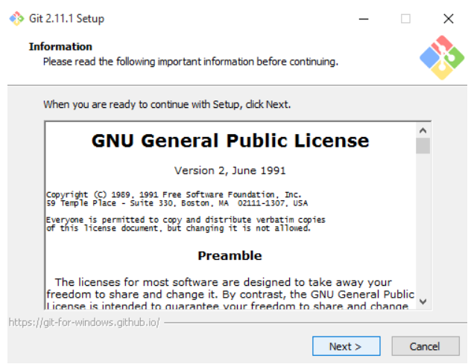

Tras esto, debe hacer click en “Next”, hasta que le aparezca la opción “Install”

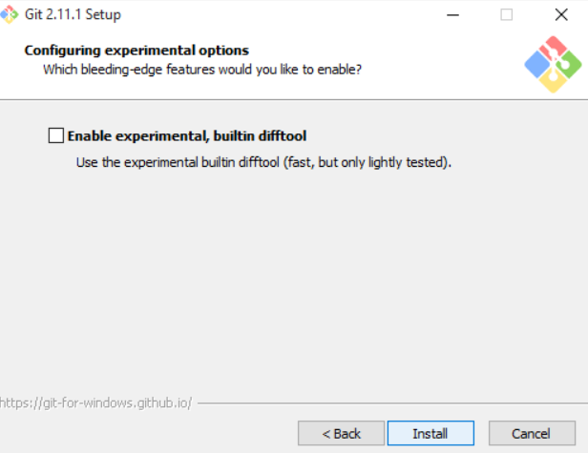

Una vez haya terminado la configuración del instalador de Git, comenzará la instalación

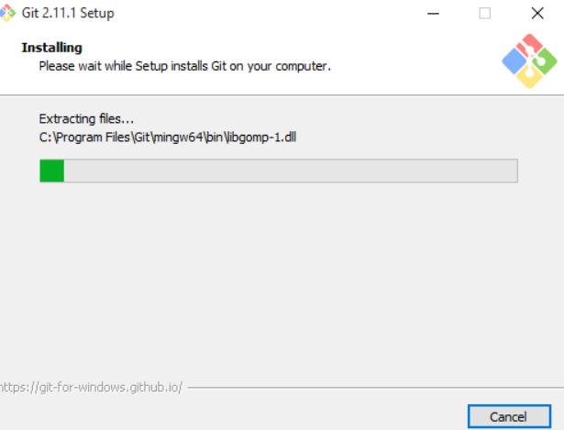

Al finalizar la instalación, nos saldrá por defecto “Launch Git Bash” activado. Cliqueamos en “Finish” y ya estaría completada la instalación de GIT.

